
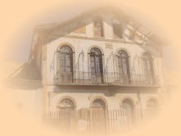
Academia de Letras de Biguaçu
Diploma
Angela R. Heinzen Amim Helou Cadeira nº 12
Acadêmico

Francisco Galloti
Patrono

Biguaçu, 20 de setembro de 2011

________________________ ________________________ ________________________
William Wollinger Brenuvida Acadêmico Adauto Beckhäuser
Secretário Presidente

